**Nama : Muhammad Rizal Nurfirdaus**

**NIM : 20230810088**

**Kelas : TINFC-2023-04**

**Menggunakan Tool Visual Studio Code**

1. Buatlah program yang menampilkan deret dengan symbol (@) segitiga siku-siku dengan rata kanan

#include <iostream>

using namespace std;

int main()

{

    int n, k;

    cout << "Masukkan tinggi segitiga siku-siku: ";

    cin >> n;

    cout << endl;

    for (int i = 1; i <= n; i++)

    {

        k = n;

        for (int j = n; j >= 1; j--)

        {

            if (k > i)

            {

                cout << " ";

            }

            else

            {

                cout << "@";

            }

            k--;

        }

        cout << endl;

    }

    return 0;

}

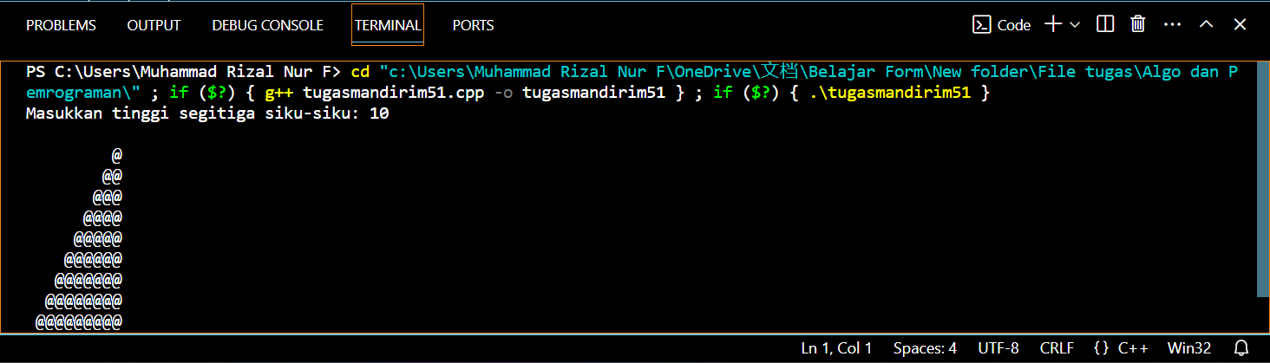

2. Buatlah program yang menampilkan deret dengan simbol (#) dengan bentuk bujur sangkar

#include <iostream>

using namespace std;

int main() {

    int rows;

    cout << "Masukkan jumlah baris: ";

    cin >> rows;

    for (int i = 1; i <= rows; ++i) {

        for (int j = 1; j <= rows; ++j) {

            cout << "# ";

        }

        cout << endl;

    }

    return 0;

}

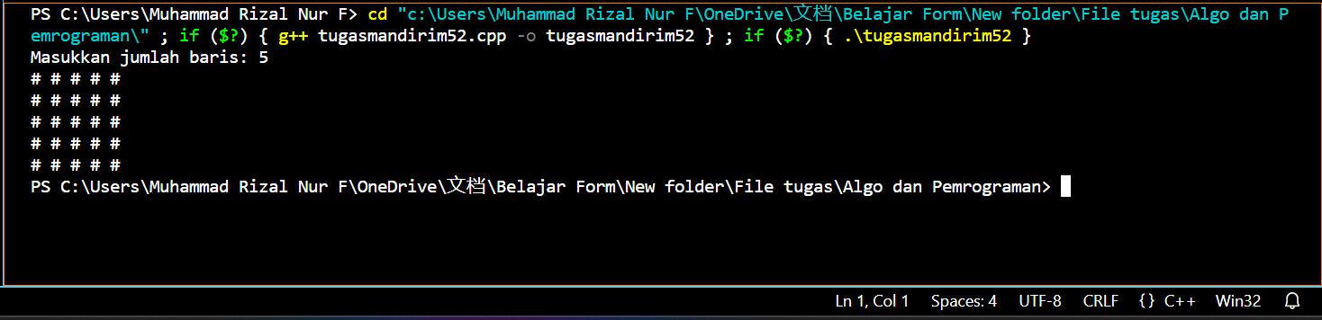

3. Buatlah program yang menghitung rata-rata dari nilai yang dimasukkan melalui piranti masukan menggunakan **FOR**

**#include <iostream>**

**using namespace std;**

**int main() {**

**int n;**

**float sum = 0, num;**

**cout << "Masukkan jumlah nilai: ";**

**cin >> n;**

**for (int i = 1; i <= n; i++) {**

**cout << "Masukkan nilai ke-" << i << ": ";**

**cin >> num;**

**sum += num;**

**}**

**cout << "Rata-rata dari nilai yang dimasukkan adalah " << sum / n << endl;**

**return 0;**

**}**

